Git 图形化操作之合并提交记录
一线码农聊技术
一线码农聊技术
2020/09/27 08:00
阅读数 234

本文被收录于专区
开发技能
进入专区参与更多专题讨论

1、显示日志
2、合并提交记录
3、推送合并的提交

前言：当我们使用 Git 时，有时会遇到刚提交推送完一次修改，发现漏了该某处，只好又提交推送一次，这样在提交记录中就会产生冗余信息。那么有没有方法能合并提交记录（推送过的）呢？答案自然是有的。不过，网上的方法几乎都是使用 Git 命令的方式来进行，各种 Rebase 什么的。由于本人平时都是直接使用 Git 图形界面工具（推荐 GitExtensions）来执行各种 Git 操作的，所以就想着这个操作应该也能在图形界面完成，经过实践，形成本文。

使用工具：TortoiseGit、GitExtensions（可选）
以下是具体步骤：

1、显示日志
在项目目录右键 –TortoiseGit– 显示日志：
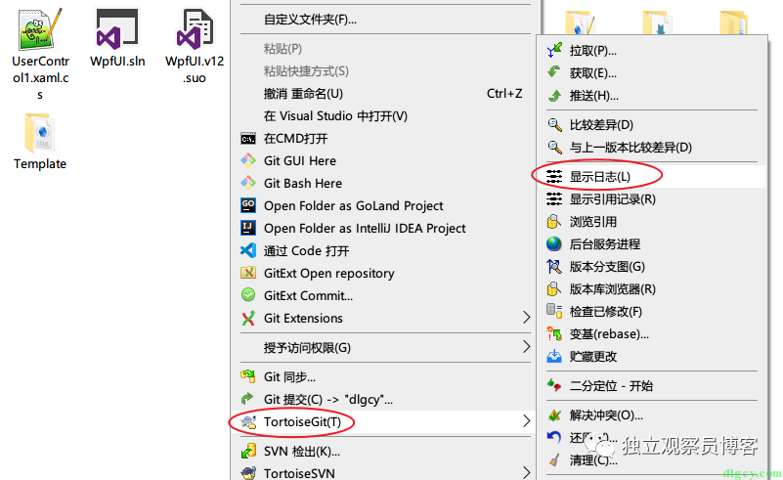

2、合并提交记录
在日志界面选中多条提交记录，右键 — 压扁成一个提交：
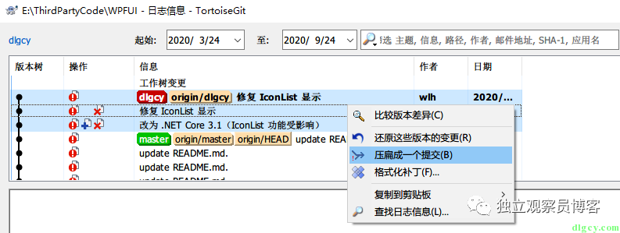

弹出修改提交信息界面：
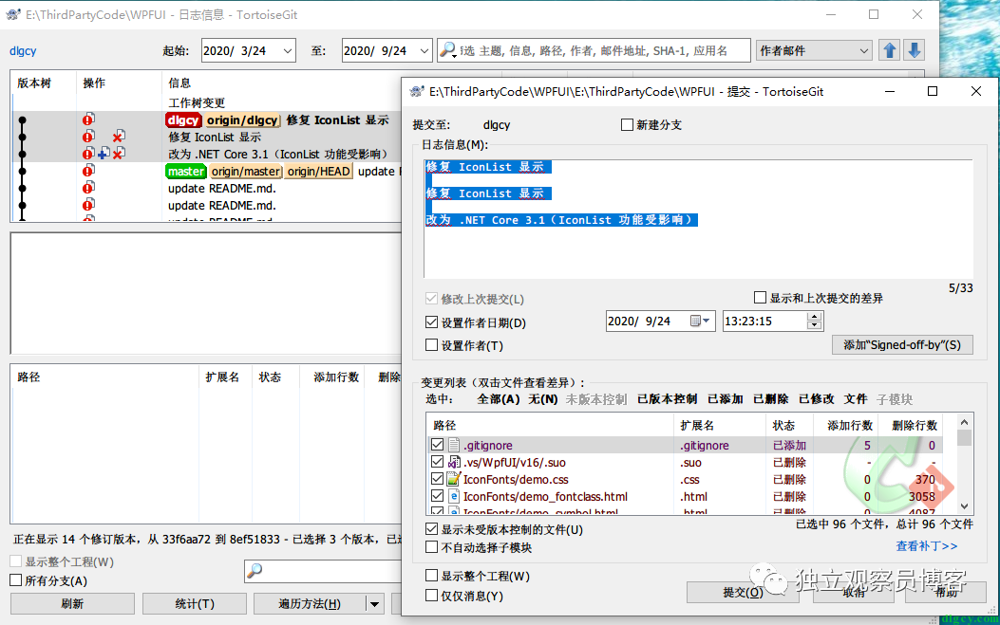

修改提交信息并提交：
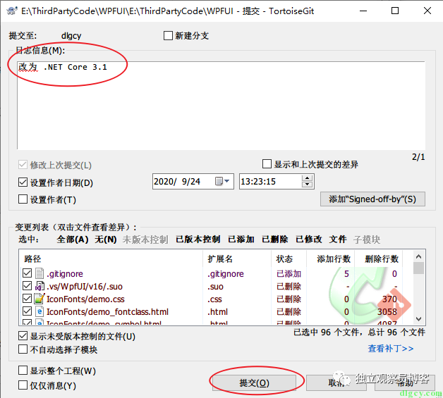

成功：
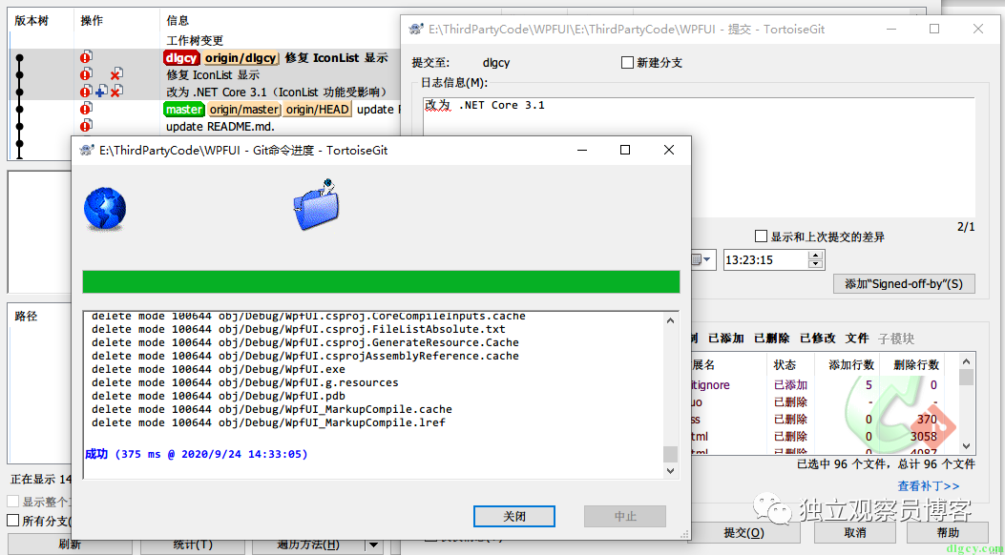

提交记录已合并：
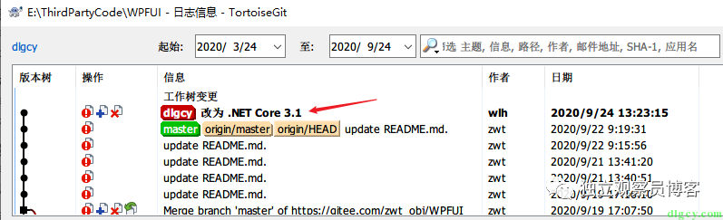

3、推送合并的提交
（可使用 TortoiseGit 直接推送，为了直观起见，这里使用 GitExtensions）
（注意：跟着本文操作的话，此节需看完再动手）

在项目文件夹右键 –“GitExt Open repository” 打开 GitExtensions 主界面：
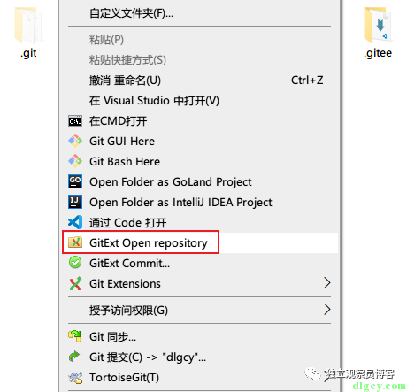
在 GitExtensions 中，可以看到，远程仓库还是原先的三条提交记录，而本地仓库已经是刚才合并过的单条提交了：
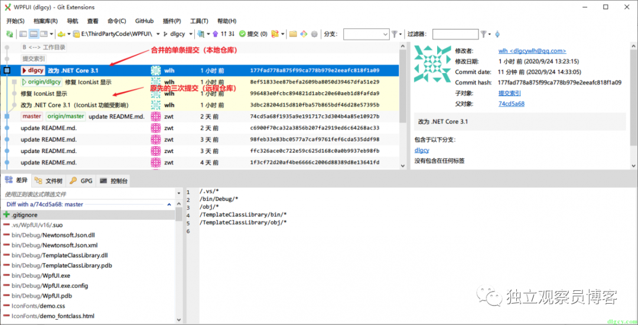

现在我们就把本地仓库推送到远程仓库去，只要点击命令栏上的紫色向上的箭头，或者菜单栏 — 命令 — 推送，就能进行推送了：
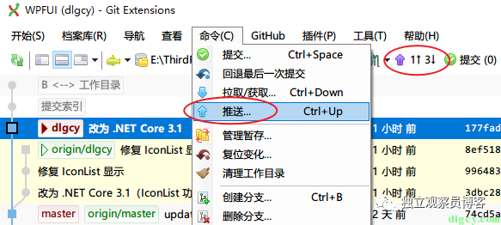

推送界面（此处有坑）：
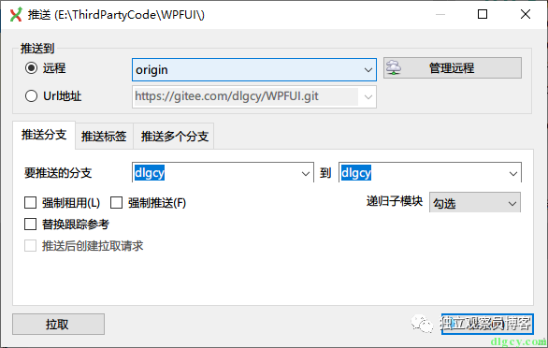

结果（打脸了，竟然没成功）：
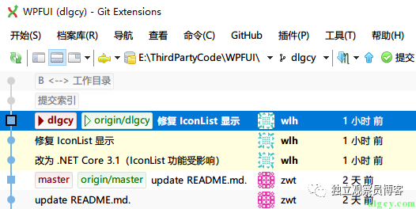

看来要使用杀手锏了 —— 强制推送。
需要先重新执行前面两节内容（如果你也掉坑的话），重新回到推送之前的状态，也就是本地提交已合并的状态。
然后在推送界面勾上 “强制推送”（不确定勾不勾 “替换跟踪参考” 有没有影响），在弹出如下提示时选否（待商榷），然后点击推送即可。
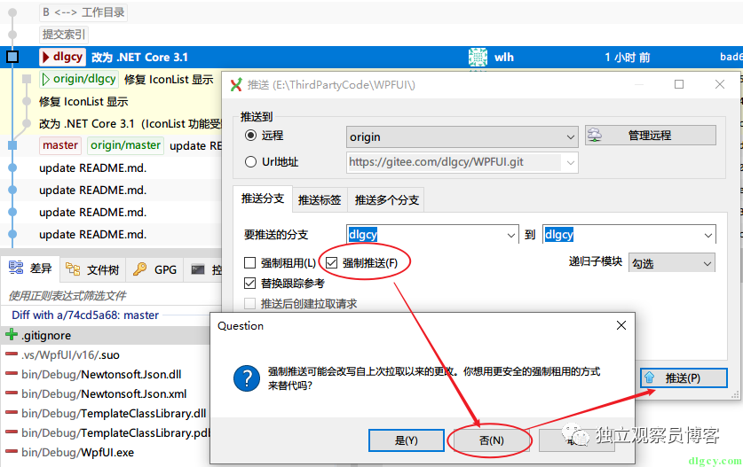
最终结果（成功）：
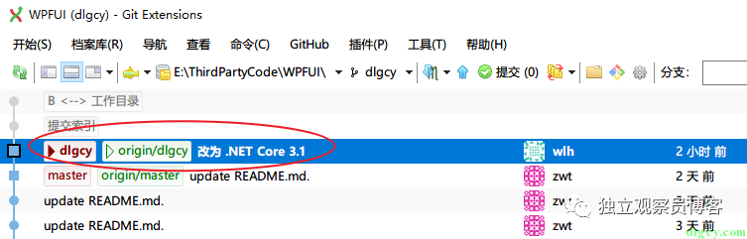
这样就完成了我们合并提交记录的目的，祝大家生活愉快！

